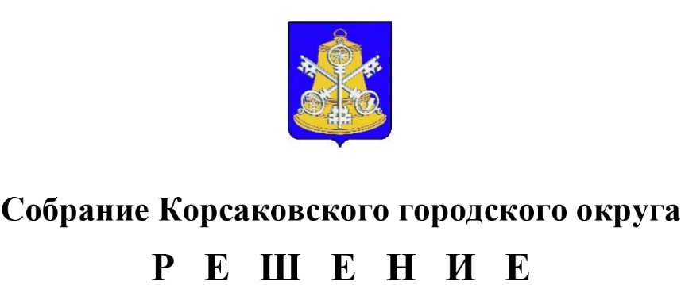

Принято 28.05.2024 № 56/05-16 .

на 16 -м заседании 7-го созыва

Об утверждении отчета контрольно-счетной палаты Корсаковского городского округа за 2023 год

На основании статьи 19 Федерального закона от 07.02.2011 № 6-ФЗ «Об общих принципах организации и деятельности контрольно-счетных органов субъектов Российской Федерации и муниципальных образований», статьей 9 решения Собрания Корсаковского городского округа от 31.07.2013 № 81 «Об утверждении Положения о контрольно-счетной палате Корсаковского городского округа» Собрание Корсаковского городского округа РЕШИЛО:

1. Утвердить отчет контрольно-счетной палаты Корсаковского городского округа о результатах своей деятельности за 2023 год.

2. Опубликовать настоящее решение и отчет о деятельности контрольно-счетной палаты Корсаковского городского округа на официальном сайте Собрания в телекоммуникационной сети «Интернет».

3. Настоящее решение вступает в силу со дня его принятия.

4. Контроль за исполнением настоящего решения оставляю за собой.

Председатель Собрания

Корсаковского городского округа Л.Д. Хмыз